**ЧТО ТАКОЕ «НАЛОГ НА ПРОФЕССИОНАЛЬНЫЙ ДОХОД»**

Налог на профессиональный доход — это новый специальный налоговый режим для самозанятых граждан, который можно применять с 2019 года. Действовать этот режим будет в течение 10 лет.

Эксперимент по установлению специального налогового режима проводится на территории всех субъектов РФ.

Налог на профессиональный доход — это не дополнительный налог, а новый специальный налоговый режим. Переход на него осуществляется добровольно. У тех налогоплательщиков, которые не перейдут на этот налоговый режим, остается обязанность платить налоги с учетом других систем налогообложения, которые они применяют в обычном порядке.

Физические лица и индивидуальные предприниматели, которые переходят на новый специальный налоговый режим (самозанятые), могут платить с доходов от самостоятельной деятельности только налог по льготной ставке — 4 или 6%. Это позволяет легально вести бизнес и получать доход от подработок без рисков получить штраф за незаконную предпринимательскую деятельность.

**НЕТ ОТЧЕТОВ  
И ДЕКЛАРАЦИЙ**

Декларацию представлять не нужно. Учет доходов ведется автоматически в мобильном приложении.

**ЧЕК ФОРМИРУЕТСЯ  
В ПРИЛОЖЕНИИ**

Не надо покупать ККТ. Чек можно сформировать в мобильном приложении «Мой налог».

**МОЖНО НЕ ПЛАТИТЬ  
СТРАХОВЫЕ ВЗНОСЫ**

Отсутствует обязанность по уплате фиксированных взносов на пенсионное страхование. Пенсионное страхование осуществляется в добровольном порядке.

**ЛЕГАЛЬНАЯ РАБОТА  
БЕЗ СТАТУСА ИП**

Можно работать без регистрации в качестве ИП. Доход подтверждается справкой из приложения.

**ПРЕДОСТАВЛЯЕТСЯ  
НАЛОГОВЫЙ ВЫЧЕТ**

Сумма вычета — 10 000 рублей.  
Ставка 4% уменьшается до 3%,  
ставка 6% уменьшается до 4%.  
Расчет автоматический.

**НЕ НУЖНО СЧИТАТЬ  
НАЛОГ К УПЛАТЕ**

Налог начисляется автоматически в приложении.  
Уплата — не позднее 25 числа следующего месяца.

**ВЫГОДНЫЕ  
НАЛОГОВЫЕ СТАВКИ**

4% — с доходов от физлиц.  
6% — с доходов от юрлиц и ИП. Других обязательных платежей нет.

**ПРОСТАЯ РЕГИСТРАЦИЯ  
ЧЕРЕЗ ИНТЕРНЕТ**

Регистрация без визита в инспекцию: в мобильном приложении, на сайте ФНС России, через банк или портал госуслуг.

**СОВМЕЩЕНИЕ С РАБОТОЙ  
ПО ТРУДОВОМУ ДОГОВОРУ**

Зарплата не учитывается  
при расчете налога.  
Трудовой стаж по месту работы не прерывается.

[Примите участие в развитии проекта](https://npd.nalog.ru/opinion/)

[Мобильное приложение "Мой налог"](https://npd.nalog.ru/app/)

[Вопросы и ответы](https://npd.nalog.ru/#questions)

[Проверить статус налогоплательщика налога на профессиональный доход](https://npd.nalog.ru/check-status/)

[Веб-кабинет "Мой налог"](https://lknpd.nalog.ru/)

[Информация о технологических работах](https://npd.nalog.ru/breakdown/)

[Перечень операторов электронных площадок](https://npd.nalog.ru/aggregators/)

[Перечень кредитных организаций](https://npd.nalog.ru/credit-orgs/)

[Информационные материалы](https://npd.nalog.ru/docs/)

**КОМУ ПОДХОДИТ ЭТОТ НАЛОГОВЫЙ РЕЖИМ**

Новый спецрежим могут применять физлица и индивидуальные предприниматели (самозанятые), у которых одновременно соблюдаются следующие условия.

* Они получают доход от самостоятельного ведения деятельности или использования имущества.
* При ведении этой деятельности не имеют работодателя, с которым заключен трудовой договор.
* Не привлекают для этой деятельности наемных работников по трудовым договорам.
* Вид деятельности, условия ее осуществления или сумма дохода не попадают в перечень исключений, указанных в статьях 4 и 6 Федерального закона от 27.11.2018 № 422-ФЗ.

Вот несколько примеров, когда налогоплательщикам (самозанятым) подойдет специальный налоговый режим.



Удаленная работа через электронные площадки

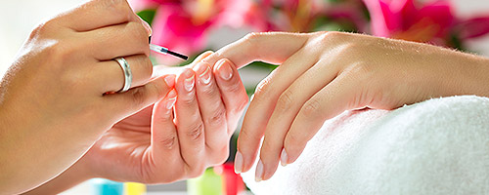

Оказание косметических услуг на дому



Сдача квартиры в аренду посуточно или на долгий срок

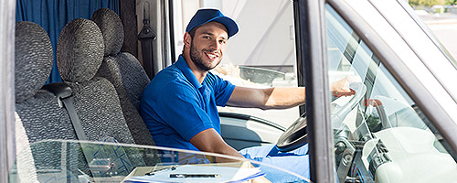

Услуги по перевозке пассажиров и грузов



Продажа продукции собственного производства



Фото- и видеосъемка на заказ



Проведение мероприятий и праздников



Юридические консультации и ведение бухгалтерии

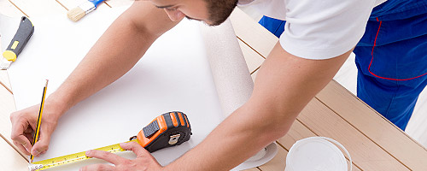

Строительные работы и ремонт помещений

Налог на профессиональный доход можно платить и при осуществлении других видов деятельности, если соблюдаются все условия, предусмотренные Федеральным законом от 27.11.2018 № 422-ФЗ.

**ОГРАНИЧЕНИЕ ПО СУММЕ ДОХОДА**

Налог на профессиональный доход можно платить, только пока сумма дохода нарастающим итогом в течение года не превысит

**2,4 МЛН РУБЛЕЙ.**

Ограничения по сумме месячного дохода нет. Сумма дохода контролируется в приложении «Мой налог». После того, как доход превысит указанный лимит, налогоплательщик должен будет платить налоги, предусмотренные другими системами налогообложения.

Физические лица без статуса ИП должны будут платить налог на доходы физических лиц. Индивидуальные предприниматели смогут подать уведомление о применении подходящего спецрежима и платить налоги по предусмотренным им ставкам и правилам.

С начала следующего года можно будет снова платить налог на профессиональный доход. Но для этого нужно соблюсти формальности: пройти регистрацию и отказаться от применения других спецрежимов, если они используются индивидуальным предпринимателем.

**НАЛОГОВЫЕ СТАВКИ**

Налоговая ставка зависит от того, кто перечислил деньги налогоплательщику налога на профессиональный доход.

**4%**

при расчетах с физическими лицами

Ставка 4% используется, если доход за товар, работы или услуги поступил от физического лица.

**6%**

при расчетах с ИП и организациями

Ставка 6% используется, если поступление от юридического лица или индивидуального предпринимателя

Покупателя нужно указать при формировании чека в приложении «Мой налог». Учет налоговых ставок и расчет суммы налога к уплате происходит автоматически. Все произведенные начисления и предварительную сумму налога к уплате можно увидеть в приложении в любое время в течение месяца.

Налоговый режим будет действовать в течение 10 лет. В этот период ставки налога не изменятся.

**КАКИЕ ПЛАТЕЖИ ЗАМЕНЯЕТ НАЛОГ НА ПРОФЕССИОНАЛЬНЫЙ ДОХОД**

Особенности применения специального налогового режима:

1. Физические лица не уплачивают налог на доходы физических лиц с тех доходов, которые облагаются налогом на профессиональный доход.
2. Индивидуальные предприниматели не уплачивают:
   * налог на доходы физических лиц с тех доходов, которые облагаются налогом на профессиональный доход;
   * налог на добавленную стоимость, за исключением НДС при ввозе товаров на территорию России;
   * фиксированные страховые взносы.

Индивидуальные предприниматели, которые зарегистрировались в качестве налогоплательщиков налога на профессиональный доход, не уплачивают фиксированные страховые взносы. На других специальных налоговых режимах страховые взносы нужно платить даже при отсутствии дохода.

При отсутствии дохода в течение налогового периода нет никаких обязательных, минимальных или фиксированных платежей. При этом самозанятые являются участниками системы обязательного медицинского страхования и могут получать бесплатную медицинскую помощь.

**КАК СТАТЬ НАЛОГОПЛАТЕЛЬЩИКОМ НАЛОГА НА ПРОФЕССИОНАЛЬНЫЙ ДОХОД**

Чтобы использовать новый специальный налоговый режим, нужно пройти регистрацию и получить подтверждение. Без регистрации применение налогового режима и формирование чеков невозможно.

Регистрация в приложении "Мой налог" занимает несколько минут. Заполнять заявление на бумаге и посещать инспекцию не нужно. Доступны несколько способов:

* с использованием паспорта для сканирования и проверки, а также фотографии, которую можно сделать прямо на камеру смартфона;
* c использованием ИНН и пароля, которые используются для доступа в личный кабинет физлица на сайте nalog.ru;
* с помощью учетной записи Единого портала государственных и муниципальных услуг.

Также налогоплательщик может зарегистрироваться, обратившись в [уполномоченные банки](https://npd.nalog.ru/credit-orgs/), а при отсутствии смартфона - работать через [вэб-версию приложения «Мой налог»](https://lknpd.nalog.ru/auth/login" \t "blank).

Способы регистрации:

1. Бесплатное мобильное приложение «[Мой налог](https://npd.nalog.ru/app/)»
2. [Кабинет налогоплательщика](https://lknpd.nalog.ru/auth/login) «Налога на профессиональный доход» на сайте ФНС России
3. [Уполномоченные банки](https://npd.nalog.ru/credit-orgs/)
4. С помощью учетной записи Единого портала государственных и муниципальных услуг

Регистрация занимает несколько минут. Заполнять заявление на бумаге не нужно. При регистрации в приложении «Мой налог» понадобится только паспорт для сканирования и проверки, а также фотография, которую можно сделать прямо на камеру смартфона.

[[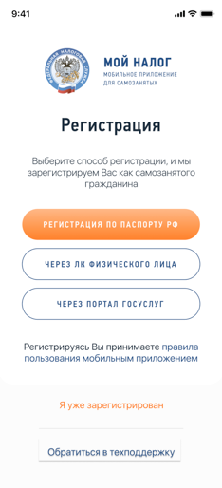](https://npd.nalog.ru/images/npd/reg.png)](https://npd.nalog.ru/images/npd/reg.png)

[[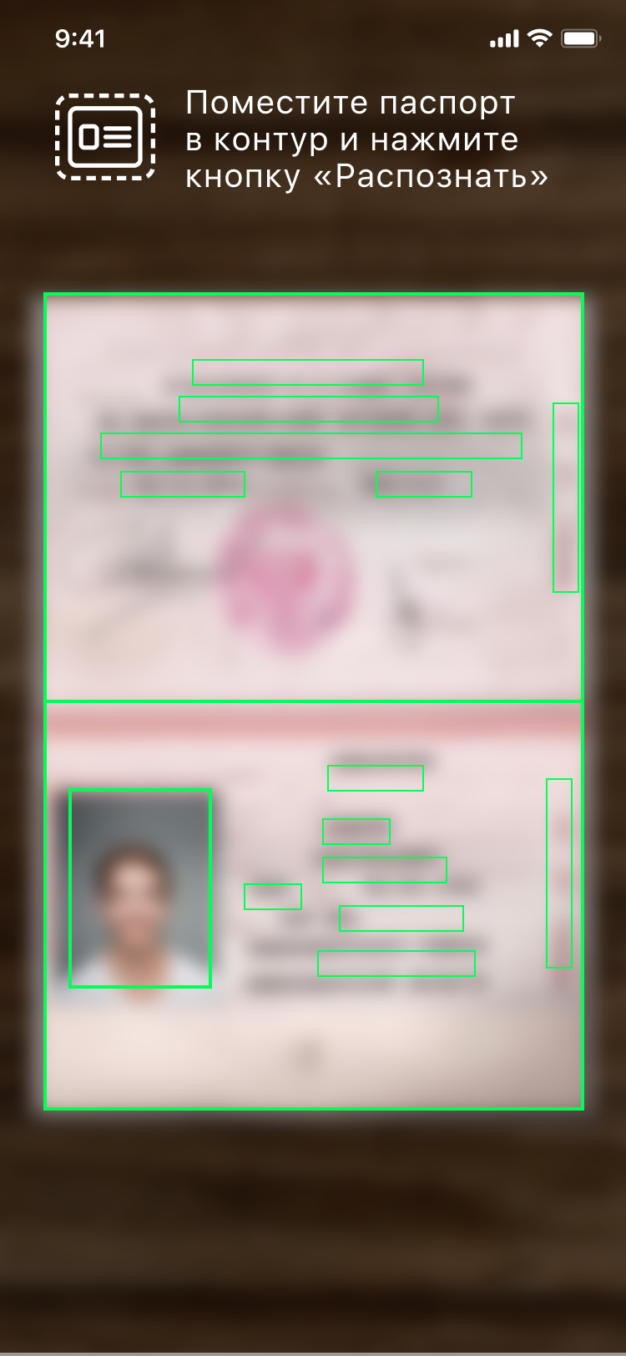](https://npd.nalog.ru/images/npd/npd-pic-002.png)](https://npd.nalog.ru/images/npd/npd-pic-002.png)

[[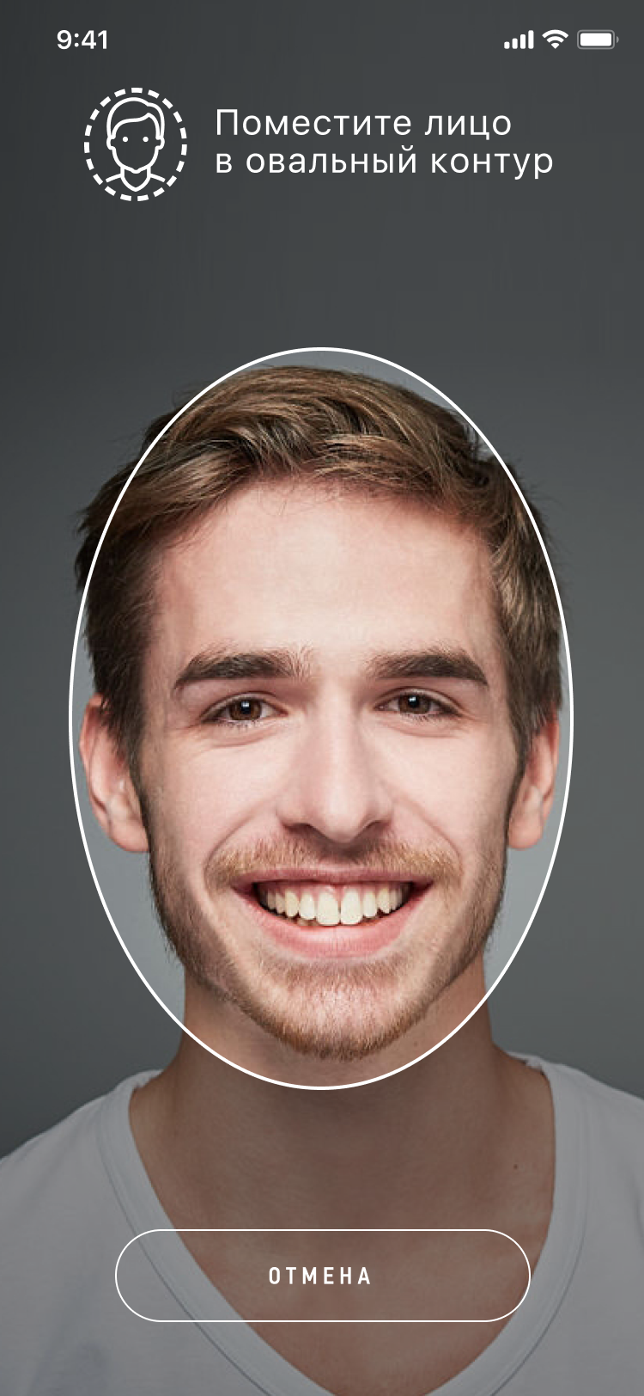](https://npd.nalog.ru/images/npd/npd-pic-003.png)](https://npd.nalog.ru/images/npd/npd-pic-003.png)

Регистрация очень простая. Вместо подписи заявления нужно просто моргнуть в камеру.

Приложение уже доступно для скачивания.

[Скачать из App Store](https://itunes.apple.com/ru/app/%D0%BC%D0%BE%D0%B9-%D0%BD%D0%B0%D0%BB%D0%BE%D0%B3/id1437518854?l=en&mt=8) [Скачать из Google Play](https://play.google.com/store/apps/details?id=com.gnivts.selfemployed&hl=ru)  
[Веб-версия](https://lknpd.nalog.ru/)

[Скачать приложение для Android](https://npd.nalog.ru/html/sites/www.npd.nalog.ru/SMZ-2.5.0-prod-release.apk)

**КАК ИСПОЛЬЗОВАТЬ НАЛОГОВЫЙ РЕЖИМ ИНОСТРАНЦАМ**

Иностранные граждане тоже могут применять специальный налоговый режим «Налог на профессиональный доход». Но не все иностранцы, а только граждане стран, входящих в Евразийский экономический союз: Беларуси, Армении, Казахстана и Киргизии.

Граждане этих четырех республик могут зарегистрироваться через мобильное приложение «Мой налог» или личный кабинет налогоплательщика НПД «Мой налог». Но регистрация возможна только по ИНН и паролю от кабинета налогоплательщика-физического лица. По паспорту зарегистрироваться нельзя.

[О регистрации через ЛК](https://npd.nalog.ru/app/#howreglk)

[О регистрации через мобильное приложение](https://npd.nalog.ru/app/)

Если у иностранного гражданина уже есть ИНН и пароль от кабинета налогоплательщика-физического лица, эти данные можно использовать для регистрации. Если ИНН или пароля пока нет, их легко получить в любой налоговой инспекции, которая занимается приемом граждан. Доступ к личному кабинету можно получить одновременно с постановкой на налоговый учет и присвоением ИНН. При обращении нужно иметь при себе документ, удостоверяющий личность.

[Как получить доступ в личный кабинет налогоплательщика.](https://www.nalog.ru/rn77/fl/interest/lk-account/)

После регистрации иностранному гражданину будут доступны все возможности мобильного приложения. Он сможет применять налоговый режим на тех же условиях, что и граждане России.

Граждане других государств, не входящих в ЕАЭС, не могут применять специальный налоговый режим «Налог на профессиональный доход».

**КАК РАССЧИТАТЬ СУММУ НАЛОГА К УПЛАТЕ**

Самостоятельно ничего считать не нужно. Применение налогового вычета, учет налоговых ставок в зависимости от налогоплательщика, контроль над ограничением по сумме дохода и другие особенности расчета полностью автоматизированы.

От налогоплательщика требуется только формирование чека по каждому поступлению от того вида деятельности, которая облагается налогом на профессиональный доход.

* [1](https://npd.nalog.ru/)

СФОРМИРУЙТЕ ЧЕК  
ПО КАЖДОМУ ПОСТУПЛЕНИЮ

* [2](https://npd.nalog.ru/)

УКАЖИТЕ ПЛАТЕЛЬЩИКА  
И СУММУ ДОХОДА

* [3](https://npd.nalog.ru/)

ОТПРАВЬТЕ ЧЕК ПОКУПАТЕЛЮ  
ИЛИ РАСПЕЧАТАЙТЕ НА БУМАГЕ

**В ТЕЧЕНИЕ  
МЕСЯЦА**

Получайте информацию о начислениях налога онлайн

**ДО 12-ГО ЧИСЛА  
СЛЕДУЮЩЕГО МЕСЯЦА**

Узнайте сумму налога к уплате в приложении

**ДО 25-ГО ЧИСЛА  
СЛЕДУЮЩЕГО МЕСЯЦА**

Заплатите начисленный налог  
удобным способом

**ПОПУЛЯРНЫЕ ВОПРОСЫ ЗА 2020 ГОД**

**Какие меры поддержки оказаны самозанятым гражданам в 2020 году?**

Самозанятым гражданам в 2020 году оказаны следующие меры поддержки:

* предоставлен дополнительный налоговый вычет в сумме 12 130 рублей (1 МРОТ) на уплату налога на профессиональный доход, задолженности и пени по налогу в соответствии с Федеральным законом от 08.06.2020 № 166-ФЗ;
* предоставлены субсидии в размере налога на профессиональный доход, уплаченного за 2019 год по состоянию на 30 апреля 2020 года, в соответствии с постановлением Правительства Российской Федерации от 29.05.2020 № 783.

**ИСТОЧНИК:**

* *Постановление Правительства Российской Федерации от 29.05.2020 № 783*;
* *Федеральный закон от 08.06.2020 № 166-ФЗ «О внесении изменений в отдельные законодательные акты Российской Федерации в целях принятия неотложных мер, направленных на обеспечение устойчивого развития экономики и предотвращение последствий распространения новой коронавирусной инфекции»*

**Будет ли действовать дополнительный налоговый вычет (бонус) в отношении доходов, полученных в декабре 2020 года?**

Дополнительный налоговый вычет (бонус) предоставлялся в последний раз в отношении доходов, полученных в ноябре 2020 года (срок уплаты налога в период с 12 по 25 декабря 2020 года). В отношении доходов, полученных в период с 1 декабря 2020 года (срок уплаты налога в период с 12 по 25 января 2021 года), дополнительный бонус не применялся и подлежал аннулированию с 01.01.2021.

**ИСТОЧНИК:**

*Федеральный закон от 08.06.2020 № 166-ФЗ «О внесении изменений в отдельные законодательные акты Российской Федерации в целях принятия неотложных мер, направленных на обеспечение устойчивого развития экономики и предотвращение последствий распространения новой коронавирусной инфекции»*

**Сколько действует дополнительный налоговый вычет?**

До 31 декабря 2020 года самозанятый может использовать дополнительный налоговый вычет при уплате налога. Неиспользованная в 2020 году часть дополнительного налогового вычета в 2021 году будет аннулирована.

**Кто вправе стать «самозанятым» и применять налог на профессиональный доход?**

Применять специальный налоговый режим «Налог на профессиональный доход» могут физические лица (граждане России и других государств ЕАЭС), а также индивидуальные предприниматели, не имеющие наемных работников по трудовому договору. Они могут осуществлять реализацию собственных товаров (работ, услуг, имущественных прав), местом ведения деятельности которых является территория любого из субъектов Российской Федерации, включенных в эксперимент.

**Как мне зарегистрироваться в качестве самозанятого налогоплательщика налога на профессиональный доход через мобильное приложение «Мой налог»?**

Самый быстрый процесс регистрации, если у Вас уже есть личный кабинет налогоплательщика – физического лица, тогда Вам понадобится только ИНН и пароль от ЛК физлица. После установки мобильного приложения «Мой налог» на свой телефон или планшет, достаточно войти в мобильное приложение «Мой налог» и выбрать режим регистрации «Через ЛК физического лица», подтвердить свой номер мобильного телефона и выбрать регион осуществления деятельности. В случае отсутствия у Вас личного кабинета налогоплательщика – физического лица, можно использовать Ваш логин и пароль от Портала государственных услуг Российской Федерации.

Если Вы не пользуетесь личным кабинетом физического лица, то в процессе регистрации добавится шаг, на котором мобильное приложение «Мой налог» попросит отсканировать Ваш паспорт гражданина России и сделать собственную фотографию (селфи). Процесс регистрации очень прост и сопровождается подробными разъяснениями и подсказками на каждом этапе.

**Каким образом выдавать платежные документы (чек)? Как рассчитываться с клиентом?**

При расчетах самозанятого налогоплательщика с покупателем (клиентом) с использованием мобильного приложения «Мой налог»/ вэб кабинета «Мой налог», необходимо сформировать и выдать чек. Это делается через добавление новой продажи. При этом понадобится указать наименование товара, работы или услуги и ввести ее стоимость. В случае, если при осуществлении расчета самозанятому налогоплательщику известен ИНН юридического лица или индивидуального предпринимателя, то «самозанятый» налогоплательщик формирует чек как юридическому лицу или индивидуальному предпринимателю и указывает представленный ИИН. При этом обязанность по сообщению идентификационного номера налогоплательщика возлагается на покупателя (заказчика). При подтверждении операции введенные сведения будут переданы в ФНС России и будет сформирован чек. Чек необходимо передать клиенту одним из следующих способов:

1. отправить на мобильный телефон или электронную почту;
2. распечатать и передать лично;
3. предоставить для считывания по QR-коду чека с мобильного телефона налогоплательщика налога на профессиональный доход с помощью телефона клиента.

В общем случае отражать получаемые доходы необходимо сразу в момент расчета. Однако законом предусмотрены случаи, когда отражение доходов возможно и в более поздние периоды, но не позднее 9-го числа месяца, следующего за расчетным. В первую очередь это касается доходов, получаемых банковским платежным переводом на расчетный счет, и доходов, получаемых через агентов.

**Как платить налог на профессиональный доход?**

Квитанция на уплату налога автоматически формируется налоговым органом и направляется Вам в приложение «Мой налог». Для простоты оплаты квитанция содержит специализированный QR-код.

Получив квитанцию, Вы можете оплатить налог любым из следующих способов:

* непосредственно через мобильное приложение «Мой налог»/вэб-кабинет «Мой налог» с использованием банковской карты;
* в мобильном приложении Вашего банка или на сайте любого платежного сервиса по платежным реквизитам из квитанции или отсканировав QR-код из нее;
* через портал государственных услуг Российской Федерации;
* лично обратиться с квитанцией в любой банк, банкомат или платежный терминал;
* передать поручение банку или оператору электронных площадок на уплату налога от Вашего имени, в случае если Вы формируете чеки через приложение соответствующего банка или оператора электронных площадок.

**Как индивидуальному предпринимателю (в том числе применяющему упрощенные режимы налогообложения: УСН, ЕСХН, ЕНВД и ПСН) стать самозанятым (перейти на специальный налоговый режим «Налог на профессиональный доход»)?**

Любой индивидуальный предприниматель (ИП) вправе встать на учет в качестве налогоплательщика налога на профессиональный доход (НПД) через мобильное приложение «Мой налог» или вэб-кабинет Мой налог» либо через любую кредитную организацию, также участвующую в настоящем эксперименте.

При этом в случае если, ИП применяет УСН, ЕСХН, ЕНВД, то в течение месяца после постановки на учет в качестве НПД он обязан направить в налоговый орган уведомление о прекращении применения указанных режимов налогообложения. ИП, применяющие патентную систему налогообложения (Патент/ПСН) вправе встать на учет в качестве НПД только после окончания действия патента, либо после уведомления им налогового органа о прекращении такой деятельности.

**Какие налоговые ставки предусмотрены по налогу на профессиональный доход?**

Ставки:

* 4% используется при расчете налога с продаж российским и иностранным физическим лицам;
* 6% используется при расчете налога с продаж российским и иностранным организациям и индивидуальным предпринимателям.

**Какой срок уплаты налога на профессиональный доход?**

Уплата налога на профессиональный доход производится ежемесячно не позднее 25 числа месяца, следующего за истекшим налоговым периодом (месяцем). Если эта дата является праздничным или выходным днем, тогда срок уплаты переносится на первый рабочий день.

Следует учесть, что первый налоговый период считают со дня регистрации и до конца следующего месяца. Например, при постановке на учет в январе уведомление о начисленном налоге впервые придет до 12 марта. Заплатить указанную в нем сумму нужно до 25 марта.

**Кто не вправе применять специальный налоговый режим «Налог на профессиональный доход»?**

Не вправе применять специальный налоговый режим:

* лица, осуществляющие реализацию подакцизных товаров и товаров, подлежащих обязательной маркировке средствами идентификации в соответствии с законодательством Российской Федерации;
* лица, осуществляющие перепродажу товаров, имущественных прав, за исключением продажи имущества, использовавшегося ими для личных, домашних и (или) иных подобных нужд;
* лица, занимающиеся добычей и (или) реализацией полезных ископаемых;
* лица, имеющие работников, с которыми они состоят в трудовых отношениях;
* лица, ведущие предпринимательскую деятельность в интересах другого лица на основе договоров поручения, договоров комиссии либо агентских договоров, за исключением случаев ведения такой деятельности при условии применения налогоплательщиком-продавцом контрольно-кассовой техники при расчетах с заказчиками за указанные услуги в соответствии с действующим законодательством РФ о применении контрольно-кассовой техники;
* лица, оказывающие услуги по доставке товаров с приемом (передачей) платежей за указанные товары в интересах других лиц, за исключением оказания таких услуг при условии применения налогоплательщиком зарегистрированной продавцом товаров контрольно-кассовой техники при расчетах с покупателями (заказчиками) за указанные товары в соответствии с действующим законодательством о применении контрольно-кассовой техники;
* лица, применяющие иные специальные налоговые режимы или ведущие предпринимательскую деятельность, доходы от которой облагаются налогом на доходы физических лиц, за исключением случаев, предусмотренных частью 4 статьи 15 Федерального закона от 27.11.2018 №422-ФЗ;
* налогоплательщики, у которых доходы, учитываемые при определении налоговой базы, превысили в текущем календарном году 2,4 миллиона рублей.

**Какой срок ответа технической поддержки мобильного приложения «Мой налог»?**

По вопросам, поступающим по специальному налоговому режиму «Налог на профессиональный доход», служба технической поддержки отвечает **в максимально возможно короткий срок, как правило, в течение 1 дня**.

**Каким образом самозанятый налогоплательщик будет проинформирован о необходимости уплаты налога?**

1. В период с 9-го по 12-е число месяца, следующего за истекшим налоговым периодом, налоговым органом автоматически формируетсяКвитанция на уплату налога и направляется Вам в мобильное приложение «Мой налог» и в веб-кабинет «Мой налог». Если сумма исчисленного налога не превышает 100 рублей, то этот налог будет включен в следующий налоговый период, пока размер налога не составить более 100 рублей.
2. Налогоплательщик вправе уполномочить на уплату налогаоператоров электронных площадок и (или) кредитные организации, которые осуществляют информационный обмен с налоговыми органами. В этом случае налоговый орган будет дополнительно направлять уведомление об уплате налога уполномоченному лицу.

**Кто такие «самозанятые» налогоплательщики налога на профессиональный доход?**

Законом о настоящем эксперименте данный термин не определен. В широком смысле – это форма занятости, при которой гражданин получает доход от его профессиональной деятельности, например, оказание услуг или работ, реализация произведенных им товаров, при осуществлении которых он не имеет работодателя и наемных работников.

**Каким образом плательщик налога на профессиональный доход может получить справку о постановке на учет?**

В мобильном приложении «Мой налог» и вэб-кабинете, расположенном на сайте ФНС России https://npd.nalog.ru, «самозанятый» налогоплательщик может самостоятельно сформировать Справку о постановке на учет, в электронном виде, которая приравнивается к справке, выданной на бумажном носителе в налоговом органе.

**Каков порядок снятия с налогового учета плательщика НПД в добровольном порядке?**

Снятие с налогового учета плательщика НПД в добровольном порядке осуществляется при представлении в налоговый орган через мобильное приложение "Мой налог"/веб-кабинет) заявления о снятии с учета, в случае отказа от применения специального налогового режима.

Процедура снятия с учета проходит без посещения налогового органа, через мобильное приложение «Мой налог»/веб-кабинет. Для этого в мобильном приложении «Мой налог» необходимо в разделе «Настройки» внизу нажать кнопку «Сняться с учета НПД», выбрать причину снятия с данного режима налогообложения и подтвердить свое решение.

Датой снятия с учета в качестве плательщика НПД является дата направления в налоговый орган заявления о снятии с учета.

При постановке на учет в качестве плательщика НПД через уполномоченную кредитную организацию о решении сняться с учета в качестве плательщика НПД необходимо уведомить уполномоченную кредитную организацию.

Налогоплательщик после снятия с учета в налоговом органе в качестве налогоплательщика вправе повторно встать на учет в качестве плательщика НПД при отсутствии у него недоимки по налогу, задолженности по пеням и штрафам по налогу.

После снятия с учета (утраты права) предоставляется ограниченный доступ в мобильное приложение «Мой налог»/веб-кабинет, в котором будет сохранена функция уплаты налога.